### **Практическое задание по теме “Введение в проектирование БД”**

### **1. Создать структуру БД Вконтакте по скриптам, приложеным в файле примеров examples.sql**

### **2. Используя сервис**[**http://filldb.info**](http://filldb.info/)**или другой по вашему желанию, сгенерировать тестовые данные для всех таблиц, учитывая логику связей. Для всех таблиц, где это имеет смысл, создать не менее 100 строк. Загрузить тестовые данные.**

### **3. (по желанию) Проанализировать структуру БД vk, которую мы создали на занятии, и внести предложения по усовершенствованию (если такие идеи есть). Напишите пожалуйста, всё-ли понятно по структуре.**

**Сделал Колеганов Н.Д.**

**сделал структуру.**

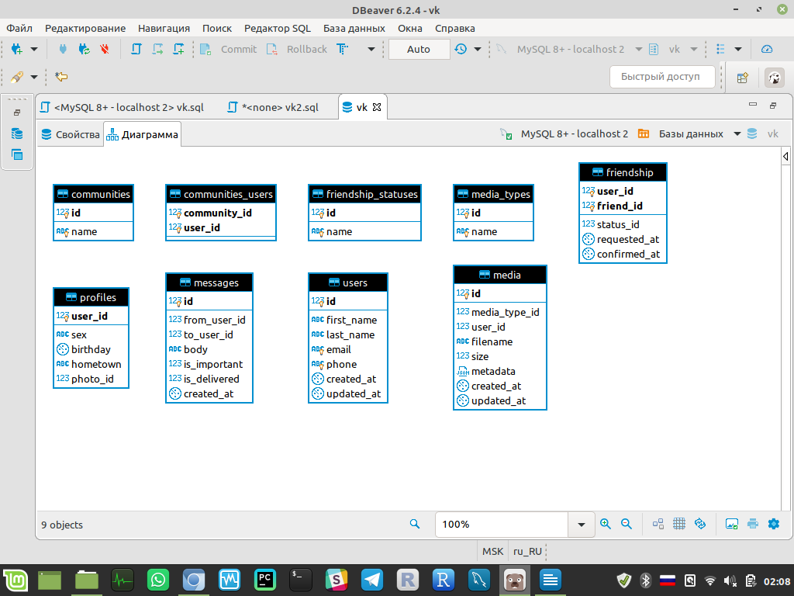

**Сгенерировал и заполнил БД**

